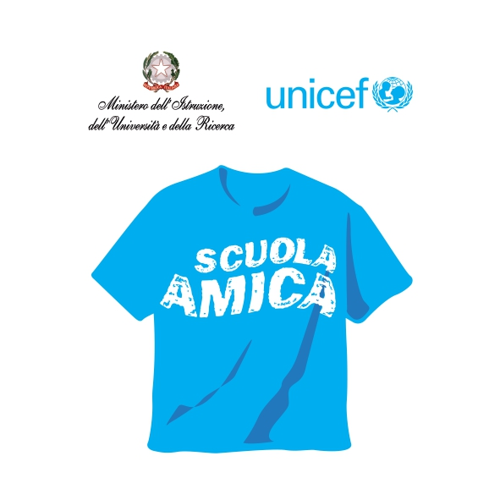
Ministero dell’Istruzione
ISTITUTO COMPRENSIVO STATALE “DUCA DEGLI ABRUZZI”
Via Garibaldi, 90 – 26812 – Borghetto Lodigiano (LO) -
C.M. LOIC80400A – C.F. 92517390156 - Cod. Fatturazione: UFCM0O
Tel. 0371/80389 – 80801 Fax 0371/269104
p.e.c.: loic80400a@pec.istruzione.it - e-mail: loic80400a@istruzione.it
Sito Web www.icborghettolodigiano.edu.it

Prot. Si veda segnatura

Modello di documentazione rilasciato ai sensi del Decreto del 14 aprile 2016, n. 111 del Ministero dei Beni e delle Attività Culturali e del Turismo - Regolamento recante modifiche al Decreto 11 dicembre 1997, n.507, concernente le norme per l’istituzione del biglietto di ingresso ai monumenti, musei, gallerie, scavi, parchi e giardini monumentali (G.U. n. 145 del 23.6.2016)

La/ Il docente ____________________________________________, nata/o il ________________________

- ______________________________________________________________________________________

  - insegnante con contratto a tempo

indeterminato

determinato dal __________ al_______________

presso questa Istituzione scolastica.

La/ Il docente ___________________________________________________________________________,

insegnate di _________________________________________________ (indicare la/ le disciplina/e) ha

diritto, secondo le disposizioni sopra indicate, all’accesso gratuito ai musei e ai siti di interesse archeologico, storico e culturale dello Stato.

Borghetto Lodigiano, ______________

Il Dirigente Scolastico

Dott.ssa Maria Grazia Casagrande

